TRƯỜNG ĐẠI HỌC BÁCH KHOA HÀ NỘI

VIỆN CÔNG NGHỆ THÔNG TIN VÀ TRUYỀN THÔNG

──────── * ───────



PROJECT

Thực hành Lập trình mạng

Đề tài: Trò chơi câu hỏi trắc nghiệm

Giáo viên hướng dẫn: TS. Đặng Tuấn Linh

HÀ NỘI 12-2019

Sinh viên thực hiện:

|  |  |  |  |
| --- | --- | --- | --- |
| **STT** | **Họ và tên** | **MSSV** | **Lớp** |
| 1 | Lã Vũ Hoàng | 20166138 | IS-01 |
| 2 | Bùi Hoàng Phú | 20163165 | IS-02 |
| 3 | Trương Anh Tú | 20164489 | IS-02 |

Phân công công việc:

Lã Vũ Hoàng: Thiết kế ý tưởng, tạo kết nối TCP, chức năng đăng nhập, định nghĩa cấu trúc người dung, Viết báo cáo, tạo slide.

Bùi Hoàng Phú: Thiết kết giao diện chương trình, kết nối client-server chức năng xử lý câu hỏi, xử lý tính điểm, định nghĩa cấu trúc câu hỏi, thuyết trình.

Trương Anh Tú: Thiết kê chức năng xếp hạng, xử lý danh sách câu hỏi, danh sách người dùng, làm slide.

Mục lục

|  |  |
| --- | --- |
| Nội dung | Trang |
| 1. Lời nói đầu | 4 |
| 1. Cơ sở lý thuyết | 5 |
| 1. TCP | 5 |
| 1. Các hàm sử dụng | 7 |
| 1. Chương trình trò chơi câu hỏi trắc nghiêm | 8 |
| 1. Các chức năng của chương trình | 8 |
| 1. Giao diện và demo | 10 |
| 1. Kết luận | 12 |
| 1. Những việc đã thực hiện |  |
| 1. Hướng phát triển |  |
| 1. Tài liệu tham khảo | 13 |

1. Lời nói đầu

Ngày nay ứng dụng Công nghệ thông tin trong Giáo dục ngày càng sâu rộng. Những phần mềm đã góp phần giúp thầy cô giáo bớt vất vả hơn trong sử nghiệp trồng người.

Đề tài của nhóm chúng em lấy ý tưởng từ việc hiện nay trong nhà trường vẫn còn sử dụng đề thi trắc nghiệm bằng giấy và chấm điểm bằng tay. Vì vây, chúng em muốn tạo ra 1 chương trình hỗ trợ việc làm đề thi và chấm thi một cách hiệu quả hơn.

Chương trình được viết bằng ngôn ngữ C và sử dụng giao thức TCP.

Chương trình của nhóm chúng em còn nhiều hạn chế và thiếu sót. Mong thầy và các bạn chỉ dẫn để chương trình hoàn thiện hơn.

Nhóm chúng em cũng xin cảm ơn thầy Đặng Tuấn Linh đã tận tình chỉ bảo trong môn học Thực hành Lập trình Mạng để nhóm chúng em có được những hiểu biết cần thiết cho việc lập trình chương trình này.

1. Cơ sở lý thuyết
2. TCP

* **Định nghĩa**

TCP (Transmission Control Protocol - "Giao thức điều khiển truyền vận") là một trong các giao thức cốt lõi của [bộ giao thức TCP/IP](https://vi.wikipedia.org/wiki/TCP/IP). Sử dụng TCP, các ứng dụng trên các máy chủ được nối mạng có thể tạo các "kết nối" với nhau, mà qua đó chúng có thể trao đổi dữ liệu hoặc các [gói tin](https://vi.wikipedia.org/w/index.php?title=G%C3%B3i_tin&action=edit&redlink=1). Giao thức này đảm bảo chuyển giao dữ liệu tới nơi nhận một cách đáng tin cậy và đúng thứ tự. TCP còn phân biệt giữa dữ liệu của nhiều ứng dụng (chẳng hạn, dịch vụ Web và dịch vụ thư điện tử) đồng thời chạy trên cùng một máy chủ .

- Trong mô hình client/server một trình chủ có thể phục vụ đồng thời cho nhiều trình khách. Hàm accept() chờ kết nối đến, xử lý xong kết nối rồi mới quay lại nhận kết nối tiếp theo. Đây là cách xử lý tuần tự và thường không phù hợp với việc nhiều trình khách yêu cầu phục vụ cùng lúc.

- Ta có thể sử dụng hàm fork () để kiến tạo tiến trình con mới. Tiến trình con mới này hoạt động độc lập với trình chủ và chịu trách nhiệm phục vụ trình khách theo cách riêng của nó. Trình chủ hoàn toàn tự do để tiếp nhận ngay kết nối khác.

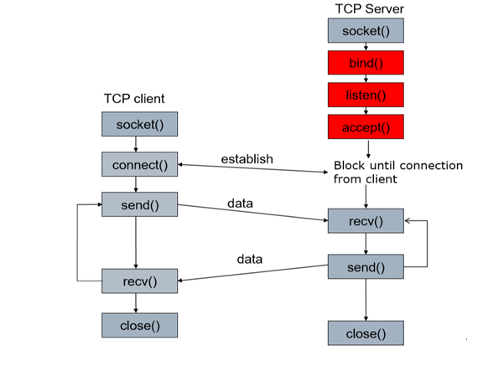

* Mô hình TCP Server( *Silde: Thực hành Lập trình mạng. TS. Đặng Tuấn Linh)*

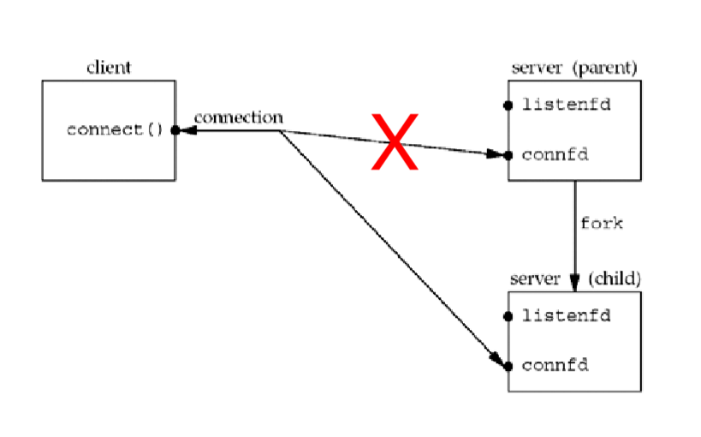

* Mô hình fork()(*Silde: Thực hành Lập trình mạng. TS. Đặng Tuấn Linh)*

1. Các hàm sử dụng

* **Phía Server**
* socket(): Tạo socket để kết nối
* bind(): Gán địa chỉ cho socket
* listen(): Thiết lập socket để chờ kết nối
* accept(): Chấp nhận kết nối. Bị block cho đến khi có kết nối mới tới
* recv(), send(): Gửi và nhận dữ liệu
* close(): Đóng socket
* **Phía Client**
* Socket(): Tạo socket để kết nối
* Connect():Kết nối tới server
* Send(), recv(): Gửi và nhận dữ liệu
* Close(): Đóng socket

1. Chương trình trò chơi câu hỏi trắc nghiệm

Bắt đầu thực hiện từ bước gửi và nhận thông tin giữa client và server.

* 1. Các chức năng của chương trình
* Đăng nhập/ Đăng xuất
  + Server yêu cầu client đăng nhập.
  + Client gửi chuỗi tên đăng nhập và mật khẩu cho server bằng hàm send().
  + Server nhận chuỗi tên đăng nhập và mật khẩu qua hàm recv() .
  + Server kiểm tra tài khoản và mật khẩu trong file account.txt. Nếu đúng server xử lý bộ câu hỏi và gửi bộ câu hỏi cho client. Nếu sai yêu cầu client nhập lại mật khẩu. Sai quá 3 lần tài khoản bị khoá.

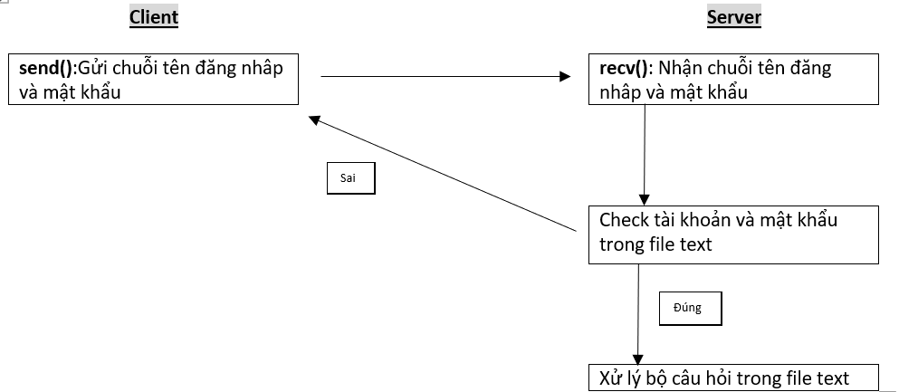

*(Sơ đồ chức năng đăng nhập)*

* Xử lý bộ câu hỏi
* File câu hỏi gồm các câu hỏi với 3 mức độ: Dễ, Trung bình, Khó.
* Đề bài gồm gồm 10 câu hỏi với 3 mức độ. Dễ (4/10), Trung Bình(4/10), Khó(2/10) được lấy ngẫu nhiên trong file câu hỏi.
* Sau khi xử lý, server gửi đề bài cho client bằng hàm send().
* Client nhận đề bài, trả lời và gửi đáp án lại cho server.

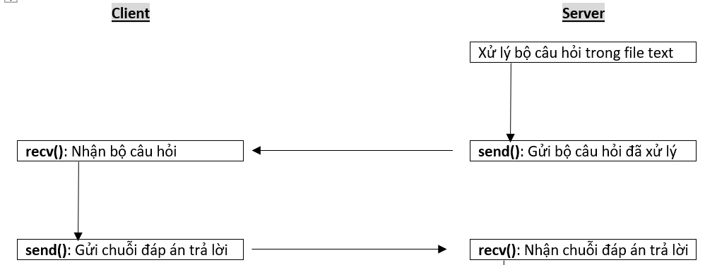

*(Sơ đồ chức năng xử lý câu hỏi)*

* Xử lý điểm
* Client nhập đáp án trả lời thành 1 chuỗi kí tự (không phân biệt chữ hoa, chữ thường). VD: ABCDABCDA
* Server nhận đáp án và tiến hành đối chiếu với chuỗi đáp án đúng.
* Với 1 câu trả lời đúng được cộng 1 điểm. Trả lời sai không bị trừ điểm. (Tối đa được 10 điểm. Tối thiểu được 0 điểm).
* Server gửi lại kết quả cho client.

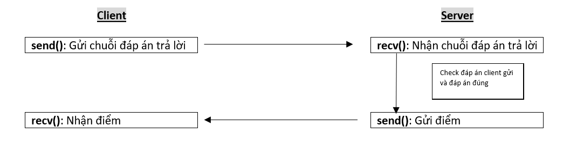

*(Sơ đồ chức năng xử lý điểm)*

* Bảng xếp hạng
* Mỗi tài khoản có 1 trường điểm cao nhất để hiện thị số điểm cao nhất đạt được. Sau mỗi lần chơi , nếu số điểm thấp hơn điểm cao nhất thì điểm cao nhất giữ nguyên. Nếu cao hơn thì thay thế điểm cao nhất.
* Bảng xếp hạng thể hiện top 3 người chơi cao điểm nhất.

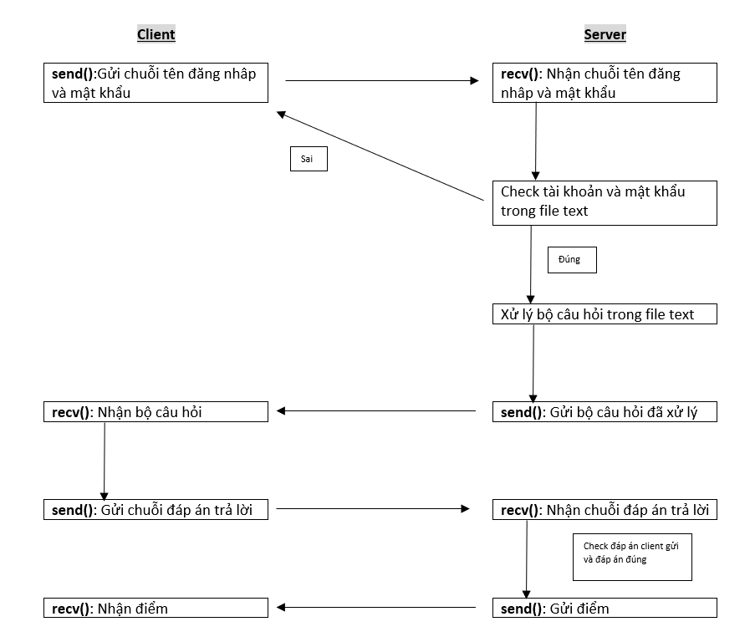

*(Sơ đồ tổng thể cả chương trình)*

* 1. Giao diện và demo
* Chức năng đăng nhập



(Đăng nhập thành công)

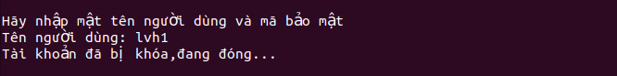

(Đăng nhập không thành công)

* Hiện thị câu hỏi

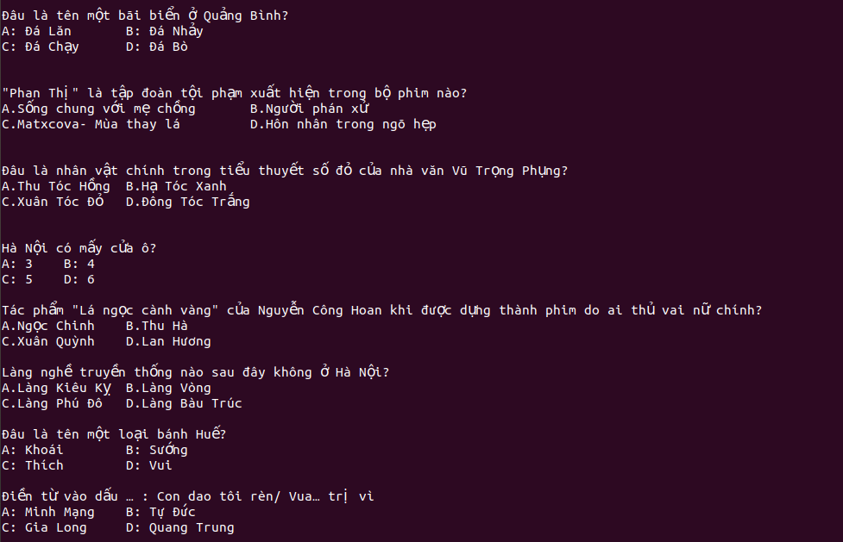

* Nhập đáp án và trả điểm

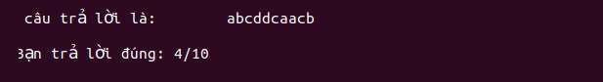

1. Kết luận

1. Những việc đã thực hiện

* Đạt được những yêu cầu cơ bản của môn học lập trình mạng: Sử dụng giao thức TCP để thực hiện kết nối giữa server và client.
* Áp dụng kiến thức đã học vào một bài tập thực tế

2. Hướng phát triển

* Bổ sung thêm các chức năng để chương trình đầy đủ hơn:
* Chức năng đăng kí tài khoản.
* Chức năng gói câu hỏi (Đa dạng hơn về câu hỏi).
* Chức năng tính giờ.
* Tìm hiểu thêm các phương pháp bảo mật trong kết nội mạng.

1. Tài liệu tham khảo

* Wikipedia
* [geeksforgeeks.org/](https://www.geeksforgeeks.org/)
* Silde: Thực hành Lập trình mạng. TS. Đặng Tuấn Linh
* UNIX Network Programming